**[π. Λίβυος](https://www.facebook.com/p.libyos/?hc_ref=ARTmeoCgmHr4F3sCxVICEEAeoDBsVOsLl8k365Xo-80IOlnHiOWmgBuG4IKy-bh3F_4&fref=nf&__xts__%5B0%5D=68.ARCODN4Dnv_MtnU5CEj8p9pWcpYBDeihBVBh0YYYC5GnG4uSxQZBHnY08xsNkQlo7F26f0CJVTzOZNXxUvzwWNwzKa6548eR6bSc4Hb6NdsFX6LGFOqQyfzhTJ52cE1DXq1Zb8ZB37l51XhiJCMzWIO5fae28hZfil1DcPZ-AcNnEQQEh8jRZ99dacMzFbeOwvxPK08OOZ2DpNXXRyPdRBNhscBAQr5OIDwF-ZTQCD6jok92J-U7c1-5RNOjFsh4XzTiL7yXJZgOe6T33v7FIn-MGSrdpoBPigcT9mLDpl8AW1oQVsZ3oUYRL-bfT1jdYmIOUvlDTa8sKF84JYj75KKM4g&__tn__=kC-R)**

«ΠΩΣ ΘΑ ΑΠΟΤΥΧΕΙ Η ΝΗΣΤΕΙΑ ΣΟΥ»

Αύριο ξεκινάει η νηστεία των Χριστουγέννων. Και αρκετοί θα σπεύσουμε να νηστεύσουμε ώστε να είμαστε όσο το δυνατόν περισσότερο έτοιμοι για την μεγάλη εορτή. Παρα ταύτα επειδή όπως έχουμε πει ότι ο άνθρωπος έχει μέσα του πολύ φως αλλά έχει και σκοτάδι, είμαστε ικανοί την πιο ιερή πράξη και να την παραμορφώνουμε σε βέβηλη.

Το ίδιο κάνουμε και με την νηστεία. Ας διαβάσουμε τι λέει το Γεροντικό πάνω στο θέμα αυτό, σε ένα κείμενο που μας έρχεται από το 3-5 αιώνα: « Είναι παράδοξο, αλλά ότι έχουμε εμείς οι άνθρωποι, το έχει και ο διάβολος, ή ότι κάνουμε εμείς οι άνθρωποι, το κάνει και εκείνος. Εμείς νηστεύουμε, αυτός δεν τρώει καθόλου. Εμείς αγρυπνούμε, αυτός δεν κοιμάται καθόλου. Στο μόνο που διαφέρουμε και υπερισχύουμε είναι η ταπεινοφροσύνη». Θα προσθέταμε κι η αγάπη. Ο διάβολος δε μπορεί να αγαπήσει και να χαρεί. Πως μπορείς να καταλάβεις έναν κακό άνθρωπο; Από το γεγονός ότι ποτέ δεν χαίρεται. Αυτή είναι και η κόλαση του.

Ας έρθουμε όμως στο κειμενάκι μας. Τι μας λέει; Μια απλή αλλά ουσιώδη αλήθεια, ότι μπορεί να νηστεύεις, να τηρείς τον εξωτερικό κανόνα, και μέσα σου να παραμένεις σκοτεινός, κακός και εγωιστής όπως ο διάβολος.

Γιατί η νηστεία ή άσκηση δεν είναι αυτοσκοπός αλλά το μέσον για να πάμε στην ουσία. Ποια είναι η ουσία; Η αγάπη, η απλότητα και η ταπείνωση. Να αγαπήσουμε τον Θεό, τον εαυτό μας και τον συνάνθρωπο μας. Αυτός είναι ο στόχος της νηστείας. Δυστυχώς όμως αντί της ουσίας μένουμε στον τύπο και παραμορφώνουμε το νόημα της. Πότε λοιπόν αποτυγχάνει η νηστεία του σκοπού της;

1. Όταν μπερδεύουμε την νηστεία με την δίαιτα.  
2. Όταν μένουμε μονάχα σε μια διατροφική αλλαγή δίχως μετάνοια και αγώνα εναντίον των παθών. Όταν δηλαδή δεν αλλάζεις τίποτα.  
3. Όταν δεν τρως κρέας αλλά κατασπαράζεις τους άλλους ανθρώπους με την κριτική σου.  
4. Όταν δεν έχεις χαρά και φως στα μάτια.  
5. Όταν δεν χαίρεσαι που νηστεύεις, αλλά ζηλεύεις τους άλλους που τρώνε, γκρινιάζεις, νευριάζεις και είσαι μίζερος.  
6. Όταν αισθάνεσαι πως κάτι κάνεις ή κάποιος είσαι επειδή νήστευσες και τα «κατάφερες».  
7. Όταν στο τέλος της νηστείας δεν έχεις αγαπήσει έστω και λίγο παραπάνω τον Χριστό.

Νηστεία σημαίνει πεινάω τον Θεό, την αγάπη, το φως, την ομορφιά. Ζητώ να βρω το νόημα της ζωής, το γιατί της ύπαρξης. Να πεινάω για να χορτάσω από κάτι άλλο, πιο μεγάλο, πιο αληθινό. Το μόνο αληθινό, που είναι ο Χριστός.

Νηστεύω ηρεμώ το σώμα και ανοίγω το πνεύμα. Βγάζω τις βαριές τροφές, τρώω λιγότερο και μεταπλάθω τα πάθη μου. Στέκομαι γυμνός ενώπιον του Θεού και του φωνάζω δεν έχω τίποτε δικό μου, ντύσε με Εσύ…

[[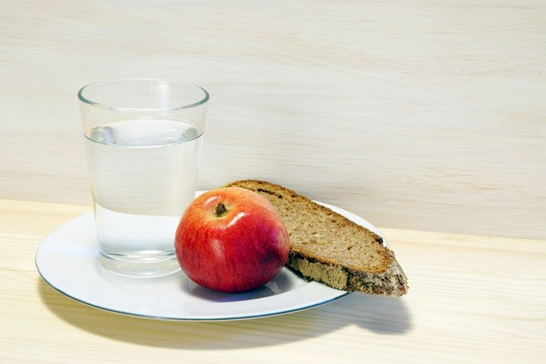](https://www.facebook.com/p.libyos/photos/a.769150556571886/1818932021593729/?type=3&eid=ARAXv8nZfTpgdp4RGD7BKh22EfSGIi-JHzhXyuUM0jROlsw39STp_XTrRUTj6QxYnUFmcqhdUziSxYt6&__xts__%5B0%5D=68.ARCODN4Dnv_MtnU5CEj8p9pWcpYBDeihBVBh0YYYC5GnG4uSxQZBHnY08xsNkQlo7F26f0CJVTzOZNXxUvzwWNwzKa6548eR6bSc4Hb6NdsFX6LGFOqQyfzhTJ52cE1DXq1Zb8ZB37l51XhiJCMzWIO5fae28hZfil1DcPZ-AcNnEQQEh8jRZ99dacMzFbeOwvxPK08OOZ2DpNXXRyPdRBNhscBAQr5OIDwF-ZTQCD6jok92J-U7c1-5RNOjFsh4XzTiL7yXJZgOe6T33v7FIn-MGSrdpoBPigcT9mLDpl8AW1oQVsZ3oUYRL-bfT1jdYmIOUvlDTa8sKF84JYj75KKM4g&__tn__=EHH-R)](https://www.facebook.com/p.libyos/photos/a.769150556571886/1818932021593729/?type=3&eid=ARAXv8nZfTpgdp4RGD7BKh22EfSGIi-JHzhXyuUM0jROlsw39STp_XTrRUTj6QxYnUFmcqhdUziSxYt6&__xts__%5B0%5D=68.ARCODN4Dnv_MtnU5CEj8p9pWcpYBDeihBVBh0YYYC5GnG4uSxQZBHnY08xsNkQlo7F26f0CJVTzOZNXxUvzwWNwzKa6548eR6bSc4Hb6NdsFX6LGFOqQyfzhTJ52cE1DXq1Zb8ZB37l51XhiJCMzWIO5fae28hZfil1DcPZ-AcNnEQQEh8jRZ99dacMzFbeOwvxPK08OOZ2DpNXXRyPdRBNhscBAQr5OIDwF-ZTQCD6jok92J-U7c1-5RNOjFsh4XzTiL7yXJZgOe6T33v7FIn-MGSrdpoBPigcT9mLDpl8AW1oQVsZ3oUYRL-bfT1jdYmIOUvlDTa8sKF84JYj75KKM4g&__tn__=EHH-R)